시스템 아키텍처
SK Networks Family AI Camp 5기
프로젝트: 건축 도면 분석 및 법령 안내 시스템

1. 컴포넌트 다이어그램
시스템의 전체 구성 요소와 각 컴포넌트 간의 관계를 나타냅니다.
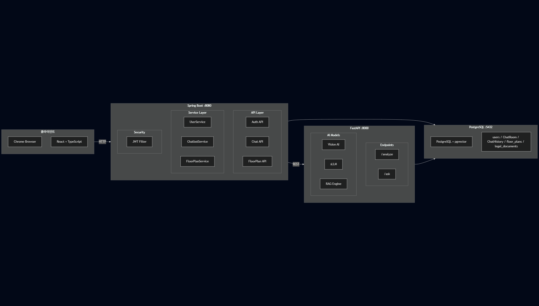

주요 컴포넌트 설명:
계층 | 컴포넌트 | 역할
클라이언트 | React + TypeScript | 사용자 인터페이스 제공
Backend | Spring Boot :8080 | API 게이트웨이, 인증, 비즈니스 로직
AI Server | FastAPI :8000 | 도면 분석, RAG 챗봇 처리
Database | PostgreSQL :5432 | 데이터 저장, 벡터 검색 (pgvector)

2. 시퀀스 다이어그램

2.1 도면 분석 흐름
사용자가 도면을 업로드하고 분석 결과를 받는 과정을 나타냅니다.
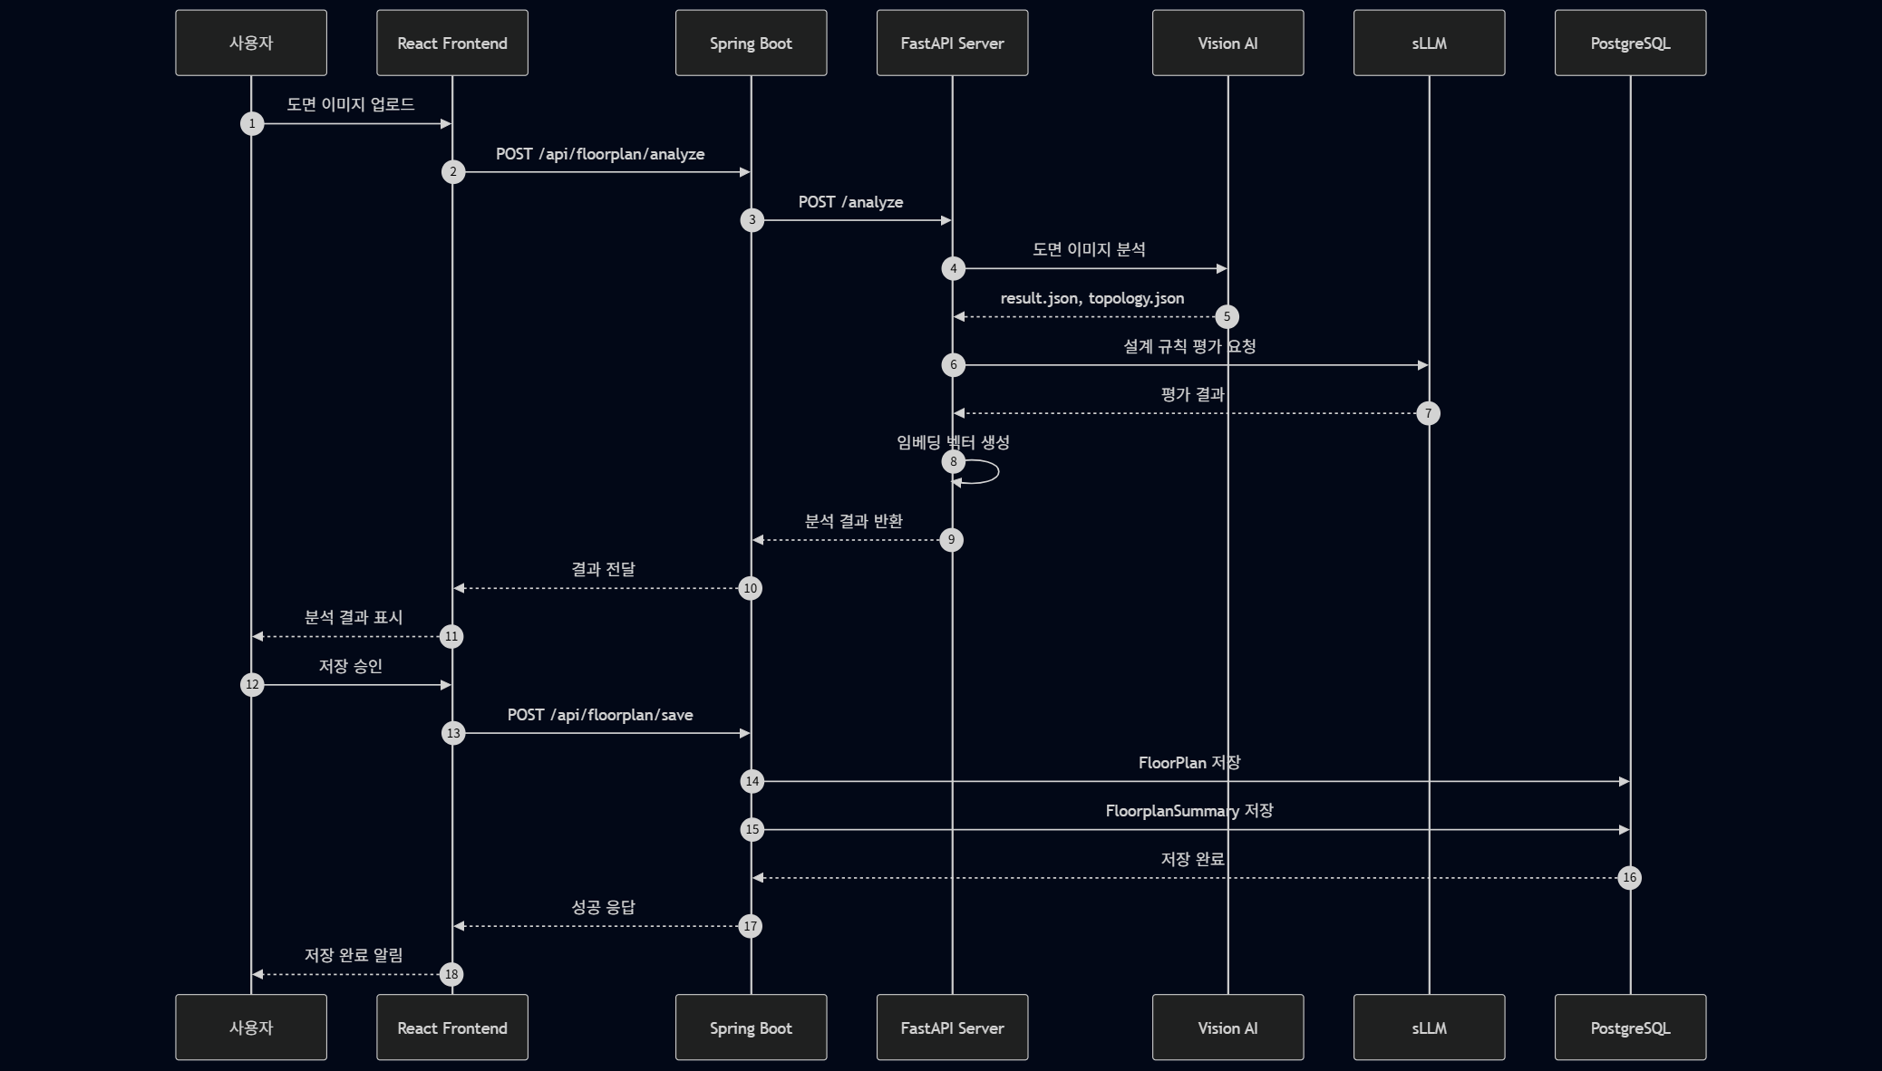
처리 흐름:
- 1. 사용자가 도면 이미지를 업로드
- 2. Spring Boot → FastAPI로 이미지 전달
- 3. Vision AI가 도면 분석 수행 (result.json, topology.json 생성)
- 4. sLLM이 설계 규칙 평가
- 5. 임베딩 벡터 생성 후 결과 반환
- 6. 사용자 승인 시 PostgreSQL에 저장

2.2 챗봇 (RAG) 흐름
사용자의 질문에 대해 RAG 기반으로 답변하는 과정을 나타냅니다.
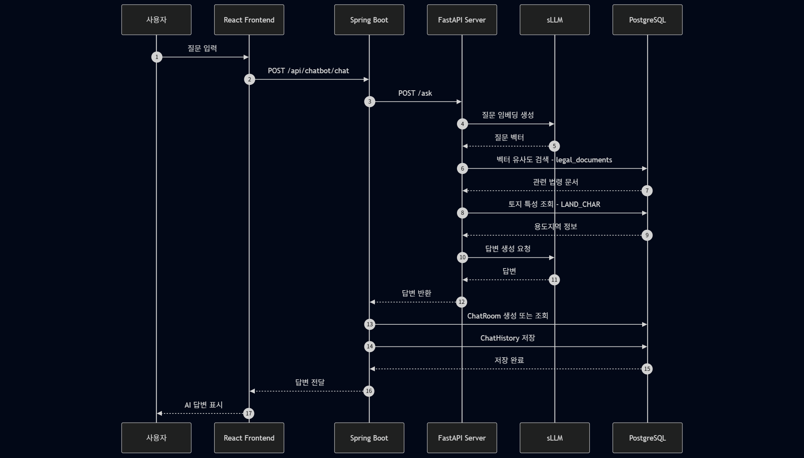
처리 흐름:
- 1. 사용자가 질문 입력
- 2. 질문 임베딩 생성 (OpenAI API)
- 3. 벡터 유사도 검색으로 관련 법령 문서 조회 (legal_documents)
- 4. 토지 특성 조회 (LAND_CHAR)
- 5. LLM이 컨텍스트 기반 답변 생성
- 6. ChatHistory에 저장 후 답변 반환

3. 데이터베이스 ERD
시스템에서 사용하는 데이터베이스 테이블 간의 관계를 나타냅니다.
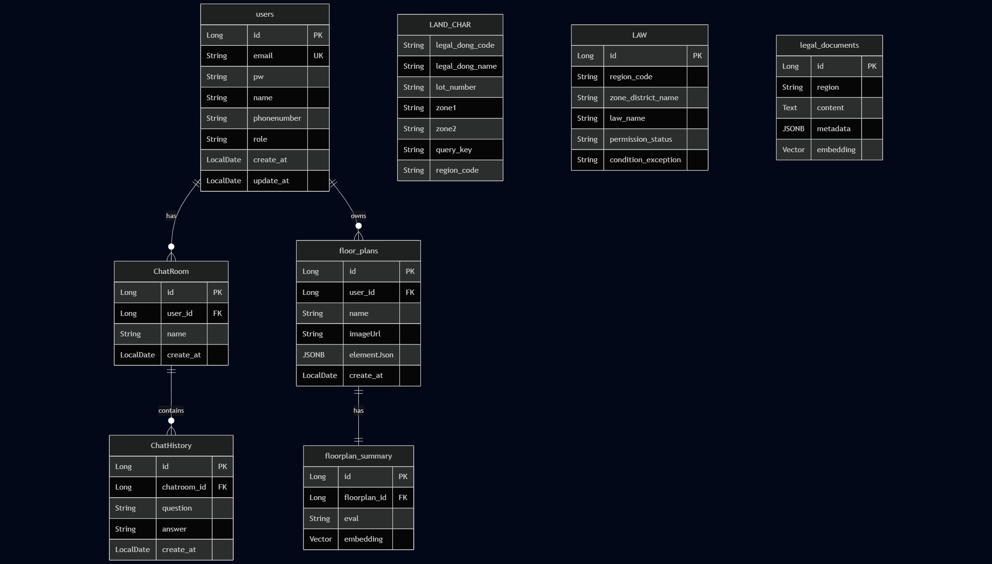
주요 테이블 설명:
테이블명 | 설명
users | 사용자 정보 (이메일, 비밀번호, 이름, 역할)
ChatRoom | 채팅방 정보
ChatHistory | 채팅 기록 (질문/답변)
floor_plans | 도면 정보 (이미지 URL, 분석 결과 JSON)
floorplan_summary | 도면 평가 요약 및 임베딩 벡터
LAND_CHAR | 토지 특성 정보 (용도지역)
LAW | 건축 법령 정보
legal_documents | 법령 문서 및 임베딩 벡터

4. 배포 구성도
시스템의 배포 환경 구성을 나타냅니다.
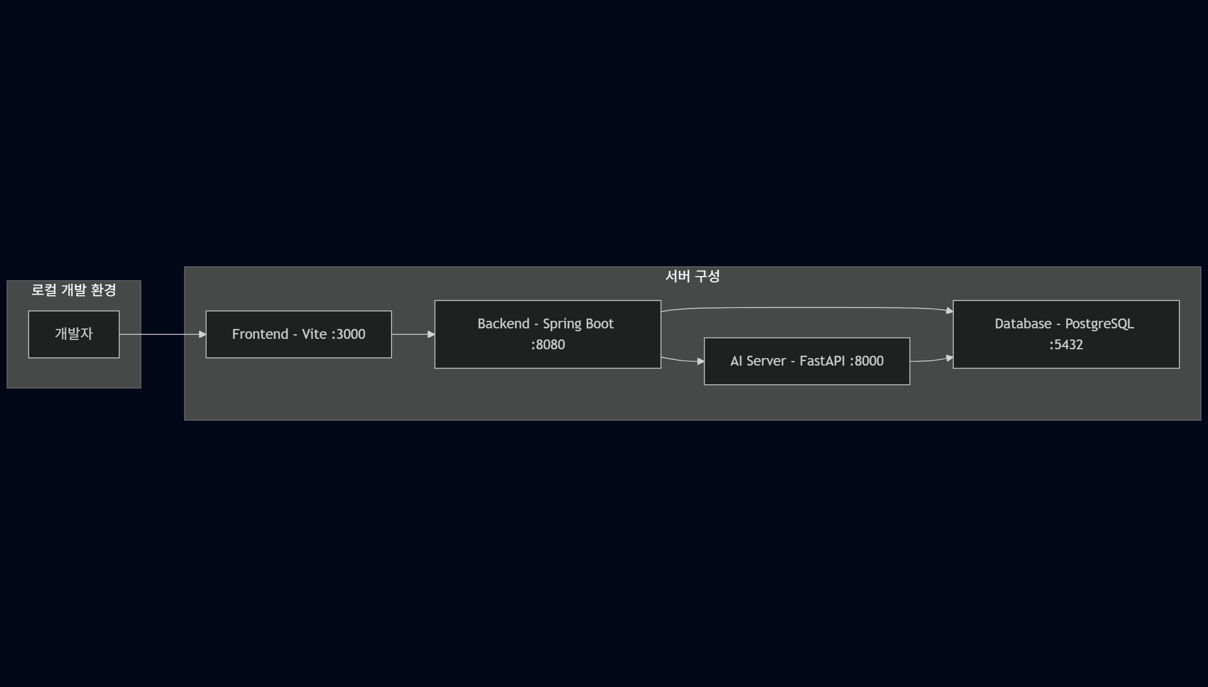

5. 기술 스택
계층 | 기술 | 버전
Frontend | React | 18.x
 | TypeScript | 5.x
 | Vite | 5.x
 | Axios | -
Backend | Spring Boot | 3.x
 | Spring Security | -
 | Spring Data JPA | -
 | JWT | -
Python | FastAPI | -
 | OpenAI API | GPT-4o
Database | PostgreSQL | 12+
 | pgvector | -

6. API 엔드포인트 요약

Frontend → Backend
엔드포인트 | 메서드 | 설명
/api/auth/login | POST | 로그인
/api/auth/signup | POST | 회원가입
/api/auth/me | GET | 현재 사용자 정보
/api/chatbot/chat | POST | 채팅 질문/답변
/api/chatbot/sessionuser | POST | 채팅방 목록
/api/chatbot/roomhistory | POST | 채팅 기록
/api/floorplan/analyze | POST | 도면 분석
/api/floorplan/save | POST | 분석 결과 저장

Backend → Python
엔드포인트 | 메서드 | 설명
/analyze | POST | 도면 이미지 분석
/ask | POST | RAG 질의응답

작성일: 2025.02

